Bavarois de céleri au tartare de betterave
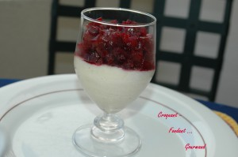 Pour 6 Croquants-Gourmands
- ½ céleri-rave (560 g épluché)
- 1 petite betterave cuite
- 75 g de crème fraîche liquide
- 1 feuille de gélatine (2 g)
- 2 càs de jus de citron
- 1 càs d'huile d'olive
- 2 càs de vinaigre de vin blanc
- 1 càc de miel
- 1 càc rase de moutarde
- sel & poivre blanc
Mettre la gélatine à ramollir dans de l'eau froide.
Peler le céleri, le couper en morceaux et le faire cuire à la vapeur dans l'autocuiseur pendant 10 minutes. Il doit être bien tendre.
Mixer le céleri bien chaud en incorporant la feuille de gélatine.
Saler (j'ai utilisé mon sel aux herbes) & poivrer et laisser tiédir.
Fouetter la crème liquide bien froide en Chantilly.
Verser dans la purée à peine tiède, le jus de citron, l'huile d'olive et mélanger.
Incorporer délicatement la chantilly.
Rectifier l'assaisonnement si nécessaire et verser dans les coupes.
Réserver 2 heures au froid.
Peler et hacher finement la betterave.
Assaisonner avec le vinaigre, le miel, la moutarde et le sel.
Répartir sur les bavarois de céleri.
Décorer si vous le désirez d'une petite branche de céleri.
Servir frais avec du pain grillé.

